Actividad no calificable

**Relación de términos en el enfoque diferencial y de género**

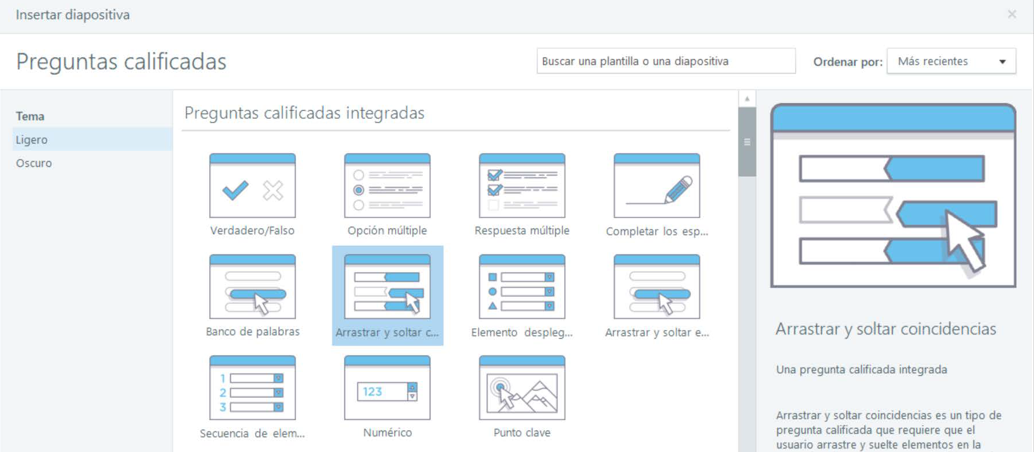

Relacione las palabras o términos de la columna izquierda con las definiciones o ejemplos de la columna derecha

|  |  |
| --- | --- |
| Feminicidio | Es el asesinato de una mujer cometido por un hombre impulsado por el odio a todo lo que sea considerado femenino. Es un delito contemplado en el código penal. |
| Violencia sexual | Es el delito que comete una persona cuando obliga a otra a tener una aproximación sexual en contra de su voluntad como en los casos de desnudez forzada, esclavitud sexual, esterilización forzada, abuso sexual contra niños/as, explotación sexual, acoso sexual, aborto forzado, embarazo forzado, violencia sexual y cualquier otro acto de naturaleza sexual. |
| Estereotipos de género | Imposiciones que provienen de normas sociales que condicionan a los hombres y a las mujeres para que asuman determinadas actitudes, comportamientos, roles o actividades. Ocasionan discriminación y violencia. |
| Trabajo infantil | Es una de las peores formas de violencia contra los niños, niñas, adolescentes y jóvenes menores de 18 años que consiste en someterlos a trabajos forzosos. |
| Discapacidad | Es una deficiencia física, mental o intelectual que tienen algunas personas de cualquier edad. El estado garantiza sus derechos para que no sean discriminadas. |
| Vulnerabilidad | Condición física, social, cultural o económica de algunas personas y comunidades que las pone en desventaja frente a otras para ejercer sus derechos humanos. El objetivo de la política pública del Estado es superar la situación de vulnerabilidad y cerrar la brecha de desigualdad entre las personas. |
| Violencia física | Puños, golpes, pellizcos, empujones, patadas, ataques con arma blanca, con armas de fuego o con ácido. |
| Ajuste razonable | Los programas de TV como noticieros, intervenciones presidenciales y espacios de opinión utilizan un traductor/a de lenguaje de señas que aparece siempre en una esquina de la pantalla del televisor. |
| Acoso sexual | Insinuaciones constantes que se le hacen a una mujer para obtener un fin de carácter sexual valiéndose de una posición de poder. |
| Violencia Psicológica | Burlas, humillaciones y amenazas |
| Mujer | Sexo |
| Masculino | Género |